Exposiciones 2018
Julio - Septiembre

Nuestra vida, nuestro diseño. Exposición experimental de diseño, cultura y estilo de vida china
El objetivo de la exhibición es crear un acercamiento con la capital del país para que se conozca la imagen del pueblo chino con base en el diseño creativo de esta cultura milenaria, que mezcla lo tradicional con lo contemporáneo.
“El principal propósito de nuestra exposición es unir en armonía el pasado y el presente, unir en armonía la naturaleza y al hombre”, indicó Wang Yu Tang.
“Esta exposición será un punto de inflexión, pero también de continuidad en el diálogo entre nuestros pueblos, cuyo impulso ha estado marcado por la Feria Internacional de las Culturas Amigas (FICA), encuentro que tuvo a China y Beijing como el país y ciudad invitados especiales”,
Consta de cuatro secciones: “Nacer”, “Crecer”, “Coleccionar” y “Guardar”, en las que los artistas participantes exhiben diseños en los que permanece la idea de unidad entre el hombre y la naturaleza adaptada a espacios de la cotidianidad, así como propuestas con una visión del futuro.
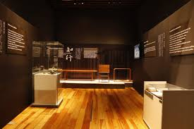

Inauguración 17 de mayo de 2018 268 personas
Mayo 1,719 personas
Junio 2,275 personas
Julio 2,711 personas
Agosto 1,065 personas
Total 8,038 personas

Saúl Kaminer. Orbitas, Rumbos y Sombras
La exposición fue curada por Luisa Barrios y mostrará al público obra de los últimos ocho años de trabajo de Kaminer, condensados en 61 piezas, entre óleos y esculturas en mármol, metal y cerámica de alta temperatura, de las cuáles la mayoría son inéditas. Estarán expuestas en la Sala 1 y 2 de la planta alta del recinto.

“En ambas salas se verá el trabajo relativo a las sombras y lo que yo llamo órbitas y rumbos”, adelantó Saúl Kaminer.

El creador, quien ha realizado 67 exposiciones individuales, compartió que el título muestra su actual interés en las artes visuales. Podrá ser observado en óleos como Einsof, El vientre de la ballena, Tejido, Mundo e inframundo, La sombra del fuego, entre otros, así como en las esculturas La casa de la sombra, Casa-noche, Máscara armadura y Sombra del bosque.

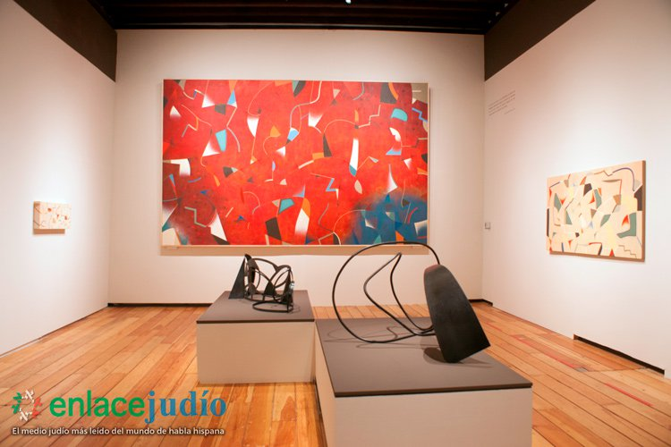

Inauguración 24 de mayo de 2018 224 personas
Mayo 870 personas
Junio 2,149 personas
Julio 2,551 personas
Agosto 1,464 personas

Total 7,258 personas

EXPOSICIÓN EL CHIVO EXPIATORIO: SIDA + VIOLENCIA + ACCIÓN

A 35 años de haberse registrado en México los primeros casos de VIH/Sida, el Museo de la Ciudad de México, recinto de la Secretaría de Cultura de la CDMX, presenta del 7 de junio al 19 de agosto la muestra interdisciplinaria El chivo expiatorio: Sida + Violencia + Acción, donde artistas y activistas exploran las problemáticas que trascienden la crisis epidemiológica y que están relacionadas con prejuicios de clase, raza, género, sexualidad y adicción.
La exposición fue curada por el gestor cultural y fundador del Centro Cultural Border, Eugenio Echeverría. Participan los artistas activistas Ilsa Aguilar, Jonathan Amado, Natalia Anaya, Valentin Arcadio, Manuel Arellano, Jorge Bordello, Leomar, Vycktorya Letal LaBeija, Lucas Lugarinho, Eli Moon, Flor Nájera, Fernando Osorno, Darwin Petate, Orgy Punk, Manuel Solano, Sebastián Solórzano, Gizeh Trejo, Yahir Zavaleta, quienes se visibilizan como VIH+, y cuenta con el apoyo de artistas y activistas aliados como el Taller de Documentación Visual, Luisa Almaguer, Erevank, Alejandro Brito, Siobhan Guerrero, Georgina Gutiérrez, Gloria Hazel, Juan Jacobo Hernández, Alberto Híjar, Carlos Rafael Manríquez, Damien Moreau, Alba Pons, Jorge Saavedra, Antonio Salazar, Alex Zuno. Por medio de murales, instalaciones, videoarte y documentos, la muestra analiza el modelo de gestión política, social y cultural de la crisis del Sida en México desde la década de 1980 a la fecha para profundizar en sus problemáticas, desde perspectivas sociales y políticas partiendo de tres ejes: afectividad, cuerpo y sexualidad, y tres espacios: institucional, comunitario y personal.

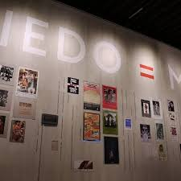

Inauguración 7 de junio de 2018 237 personas
Junio 1,140 personas
Julio 2,130 personas
Agosto 1,458 personas

Total 4,965 personas
Retacería urbana de Georgina Quintana

Dibujo expandido sobre paredes y telas, un enorme libro de artista ─más grande que una persona, donde los trazos evocan detalles de la urbe─, y un telón pintado donde los visitantes pueden asomarse para tomarse una fotografía y subirla a redes sociales con el hashtag #Retacería Urbana, son algunas de las 30 piezas que integran la exposición Retacería urbana. Instalación de Georgina Quintana, que abrió al público la noche del jueves 21 de junio en el Museo de la Ciudad de México (MCM).
Georgina Quintana expresó que la muestra instalada en el primer piso del recinto de la Secretaría de Cultura de la Ciudad de México (SCCDMX) es un homenaje al Centro Histórico, “al que conocí de niña y en el que viví por algún tiempo ya adulta, a su catedral, a sus calles, a sus librerías de viejo, a sus cafés y a sus plazas”, precisó.
La exposición, que permanecerá en exhibición hasta el 5 de agosto, busca provocar que el espectador experimente diversas sensaciones en torno a la metrópoli por medio de pensamientos escritos en lienzos y paredes, dibujos que rebasan los entornos tradicionales del cuadro pictórico e instalaciones con motivos de cultura popular que transmiten el gusto de Georgina Quintana por la capital del país, en especial por las calles antiguas.
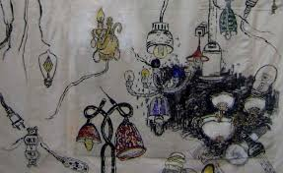

Inauguración 21 de junio de 2018 120 personas
Junio 421 personas
Julio 2,149 personas
Agosto 416 personas

Total 3,106 personas
Miradas a la Ciudad: Espacio de Reflexión Urbana
Para ofrecer diferentes miradas sobre el fenómeno urbano capitalino, desde sus razones geográficas e históricas hasta sus implicaciones antropológicas y culturales como artefacto milenario, global y complejo, “Miradas a la ciudad: Espacio de reflexión urbana” cuenta con la curaduría colectiva de Mediapro Exhibitions, César Moheno, Alejandro Salafranca, Miquel Adrià, Andrea Griborio, Alejandro Hernández Gálvez, Everardo González, Georgina Hidalgo Vivas y Rafael Barajas “El Fisgón”.
La muestra está distribuida en 8 salas que abarcan el urbanismo, historia, cultura, política y diversidad poblacional existentes en la urbe: “La ciudad”, “La Cuenca del Anáhuac”, “Agua y ciudad”, “Arte, arquitectura y urbanismo”, “De Tenochtitlan a la CDMX”, “Ágora”, “Palabrero” y “Espacio público”.
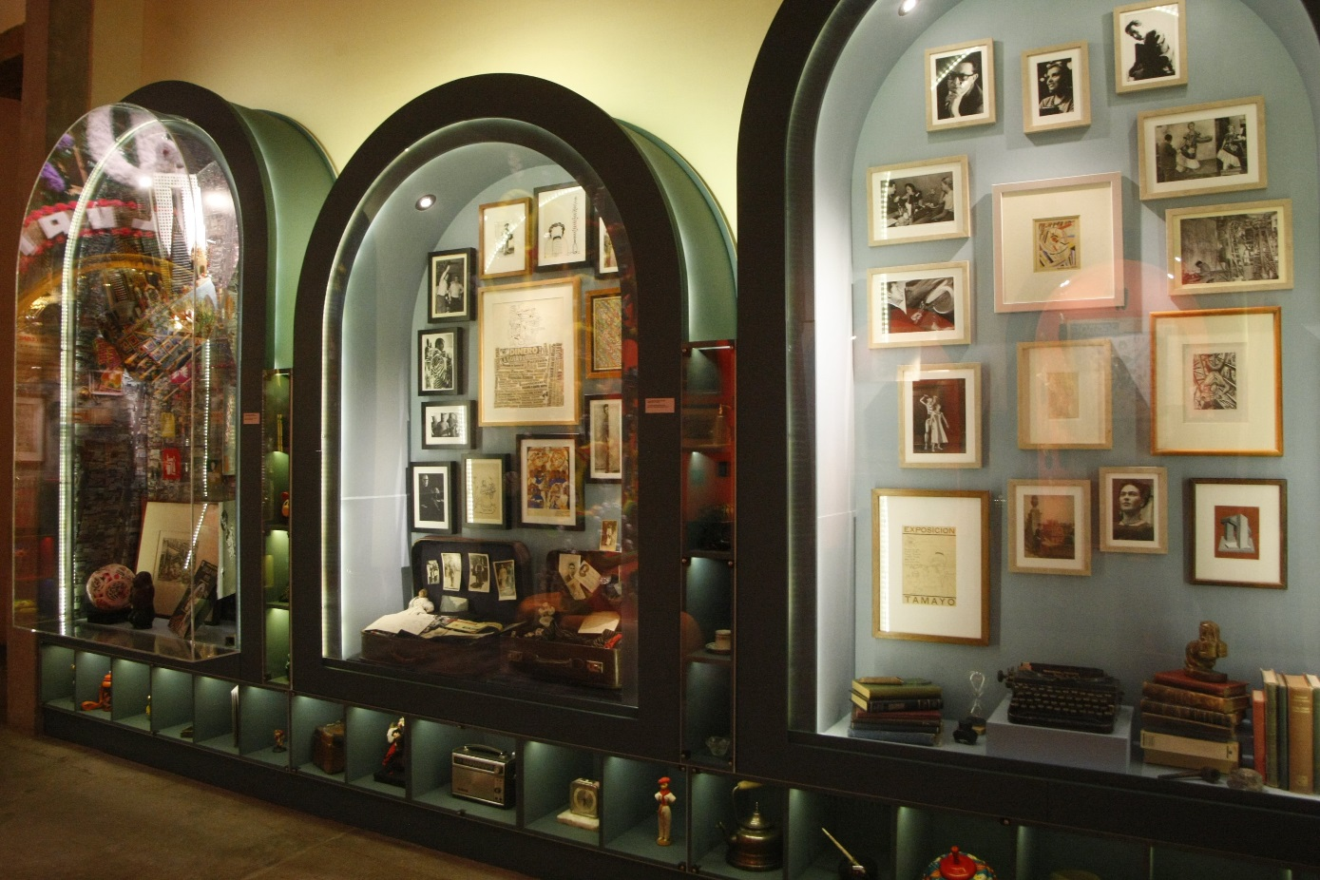

Inauguración 14 de junio de 2018 232 personas
Julio 3,591 personas
Agosto 3,257 personas
Septiembre 5,368 personas
Total 12,448 personas

Exposición de Nicolás Guzmán

Conformada por 12 obras del artista visual mexicano, la muestra se presentará hasta el 26 de agosto e invita a la reflexión sobre el consumo indiscriminado y mediático de imágenes en nuestro tiempo
El crítico de arte Fernando Gálvez de Aguinaga señala que Nicolás Guzmán explora con su trabajo la superposición de realidades y abre las imágenes a lecturas renovadas
Reconocido por sus representaciones metafóricas y provocativas de la vida cotidiana con temas como amor, deseo y muerte, el artista visual Nicolás Guzmán (Xalapa, Veracruz, 1983) expone La vida de las imágenes en el Museo de la Ciudad de México hasta el 26 de agosto.
Por medio de 12 obras creadas entre 2014 y 2015 con técnica mixta sobre lino, la muestra exhibida en el recinto de la Secretaría de Cultura de la Ciudad de México(SCCDMX) invita a la reflexión sobre el consumo indiscriminado y mediático de imágenes actuales vistas en la televisión, periódicos, revistas, espectaculares e internet.
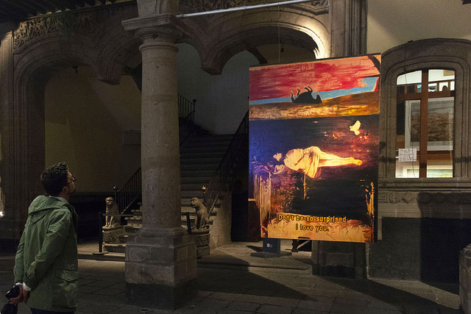

22 al 26 de agosto de 2018 748 personas

Territorios y Viviendas. Kalach

El Museo de la Ciudad presenta la muestra Territorios y vivienda, firmada por los arquitectos Alberto Kalach y Carlos Zedillo. Articulada en tres salas, la exposición busca crear relaciones entre el territorio (entendido como suelo, agua y montañas) y la vivienda. La propuesta de Kalach consta de 14 dibujos donde se recogen panorámicas a gran escala de la cuenca del Valle de México, el eje neovolcánico, Yucatán y la capital. Este conjunto de imágenes buscan plantear cuestionamientos sobre lo que tendría que ser agrícola y urbano en suelo mexicano, e igualmente, buscan pensar en términos urbanos recursos como el agua. A decir de Kalach, “en la ciudad la lluvia puede abastecer a 40 millones de habitantes, y el agua que se puede aprovechar queda contaminada cuando se expulsa de los drenajes. No hay un uso racional del agua de lluvia”. La serie de dibujos está acompañada por un video que explica el proyecto Anáhuac Puerto Aéreo, pensado por TAX, el despacho del arquitecto. Kalach trabajó con su oficina en la proyección de un aeropuerto que conservara el lago de Texcoco, ofreciendo ecología al tiempo que una economía que una obra de esa envergadura representa.
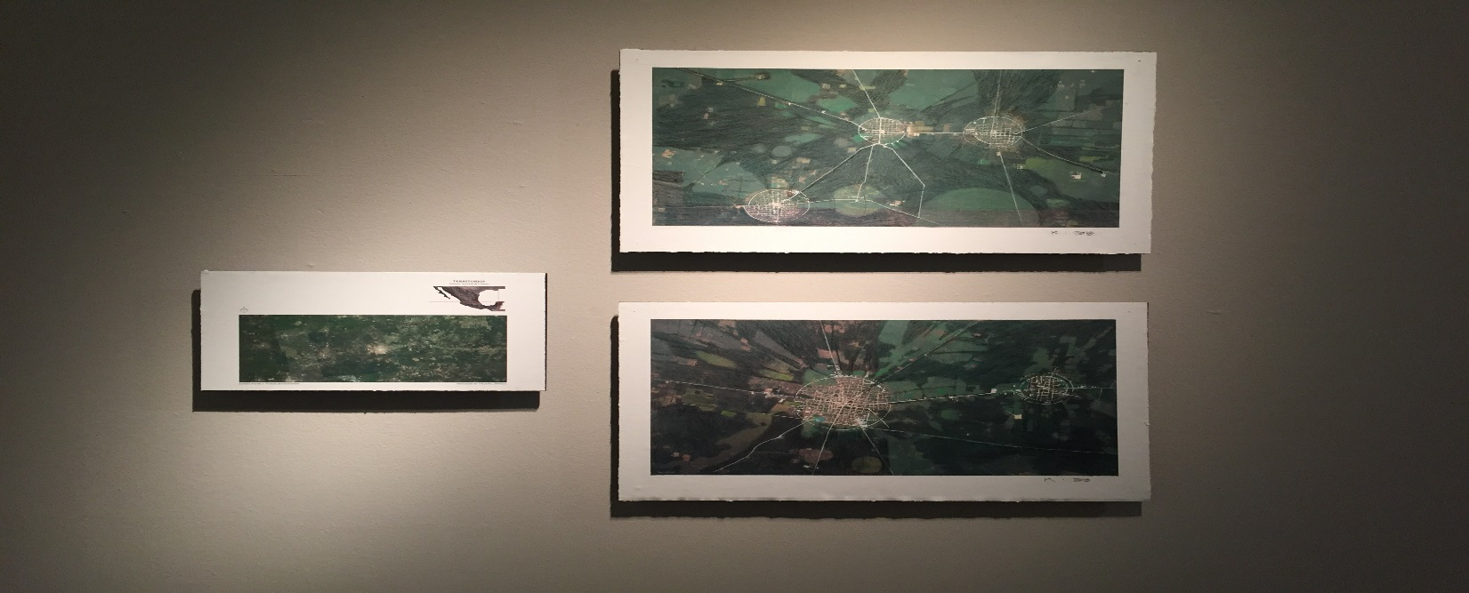

Inauguración 4 de septiembre de 2018 366 personas
Septiembre 1,065 personas
Total 1,431 personas
Bienal Arte Lumen Parámetro 3.

Tercera edición del certamen de Pintura, dibujo y gráfica Artelumen que tiene como objetivo apoyar a diferentes generaciones de artistas plásticos en diferentes ciudades de México, ofreciendo un espacio de exhibición y premios en tres categorías: estudiantes, carrera media y artistas consolidados.

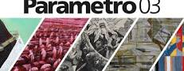

Inauguración 22 de septiembre de 2018 555 personas
Septiembre 1,478 personas
Total 2,033 personas

Félix Beltrán. Vistas Aéreas de la Ciudad

Una exposición única conformada por gráficas digitales que recrean, por medio de pixeles, paisajes urbanos vistos a distancia, presenta el artista cubano Félix Beltrán en “Vistas aéreas de la ciudad”
La serie de obras en gran formato llenas de diversas tonalidades que van desde el verde, azul, naranja, lila y rosa, realizadas de 2010 a 2018, se exhiben a partir de hoy y hasta el 18 de noviembre en el Museo de la Ciudad de México.
En entrevista con Notimex, Félix Beltrán aseguró: “Se trata de una exposición sin precedentes en la historia, nunca se ha realizado un trabajo parecido, cada una de las obras tiene continuación en la parte de atrás son expansivas, así como son las grandes ciudades”.
El artista y profesor aseguró que a su llegada a México el objetivo no era tener un estereotipo en sus trabajos, sólo quería algo nuevo que reflejara técnicas evolucionadas.

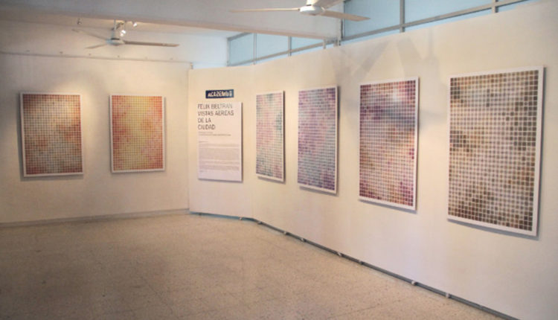

Inauguración 28 de septiembre de 2018 52 personas
Septiembre 417 personas
Total 469 personas

